Especificación de Casos de Uso

SIPGAA – Sistema Para la Gestión de Artículos de Aseo
/05/2024

Tabla de contenido

Historial de Versiones 5
Información del Proyecto 5
Aprobaciones 5
Resumen Ejecutivo 6
Diagrama de Casos de Uso 7
Diagrama Modulo Login 5
Diagrama Modulo de Usuarios 5
Diagrama Modulo de Tienda 6
Diagrama Modulo de Carrito 6
Diagrama Modulo de Seguimiento 7
Descripción de Actores 8
Administrador 8
Cliente 8
Especificación de Casos de Uso 13
Caso de Uso N° 1: Ingreso a través del Login. 13
Caso de Uso N° 2: Iniciar Sesión 14
Caso de Uso N° 3: Cerrar Sesión 15
Caso de Uso N° 5: Consultar lista de Usuarios 17
Caso de Uso N° 6: Crear Usuario 18
Caso de Uso N° 7: Editar Usuario 19
Caso de Uso N° 8: Eliminar Usuario 20

Historial de Versiones
Fecha | Versión | Autor | Organización | Descripción
22/04/2024 | 1 | DANIEL CORZO | DISTRIASEO PIH

Información del Proyecto
Empresa / Organización | DISTRIASEO PIHO00000LKKKKKKKKKKKKKKKK
Proyecto | SIPGAA
Fecha de preparación
Cliente | NO APLICA
Patrocinador principal | NO APLICA
Gerente / Líder de Proyecto | DANIEL CORZO
Gerente / Líder de Desarrollo de Software | DANIEL CORZO

Aprobaciones
Nombre y Apellido | Cargo | Departamento u Organización | Fecha | Firma

Resumen Ejecutivo
El sistema de información SIPGAA cuenta con 5 módulos; el módulo de Login permite que los usuarios autoricen el acceso al sistema, lo que garantiza la seguridad de la información contenida en él. El acceso al sistema está restringido solo a los usuarios autorizados que han proporcionado sus credenciales de acceso.

El módulo de Usuarios permite la gestión de los usuarios que tienen acceso al sistema. Es posible consultar, agregar, modificar o eliminar usuarios del sistema, así como asignarles roles y permisos para acceder a ciertas funcionalidades y datos.

El módulo de Tienda permite visualizar los productos disponibles y agregar productos al modulo de Carrito.

El módulo de Carrito permite visualizar los productos seleccionado, retirar productos y realizar la compra.

El módulo de Seguimiento permite ver la ubicación más reciente de la compra realizar.

Descripción de Actores

Administrador
Actor | Administrador | Identificador: 1
Descripción | Tiene Acceso total al sistema.
Características | Puede consultar, actualizar, eliminar y Listar en los módulos de Usuarios y Tienda
Relación | Es superior con respecto al Auxiliar y al Cliente
Referencias | Casos de Uso

Atributos
Nombre | Descripción | Tipo
Nombre | Nombre del Administrador
Nombre Usuario | Nombre para acceso al sistema
Rol | Perfil en el sistema

Comentarios

Cliente
Actor | Cliente | Identificador: 3
Descripción | No tiene acceso al Sistema
Características | Puede generar compras, lista en el modulo de Tienda y ver la ubicación de la compra.
Relación | Es inferior con respecto al Auxiliar y Administrador
Referencias | Casos de Uso

Atributos
Nombre | Descripción | Tipo
Nombre Completo | Nombre completo del Cliente
Celular | Telefono Celular o Whatsapp
Correo | Correo electrónico

Comentarios

Diagrama de Casos de Uso

Diagrama Login

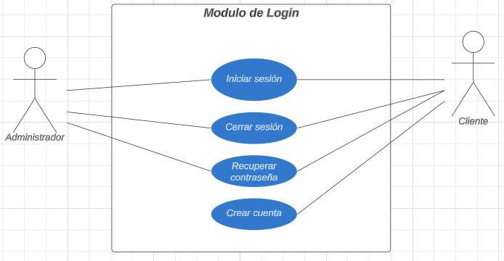

Diagrama Modulo de Usuarios
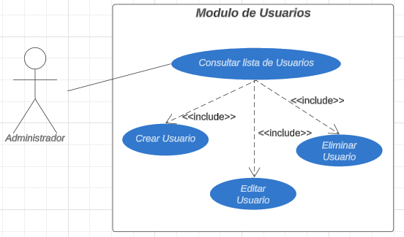

Diagrama Modulo de Tienda

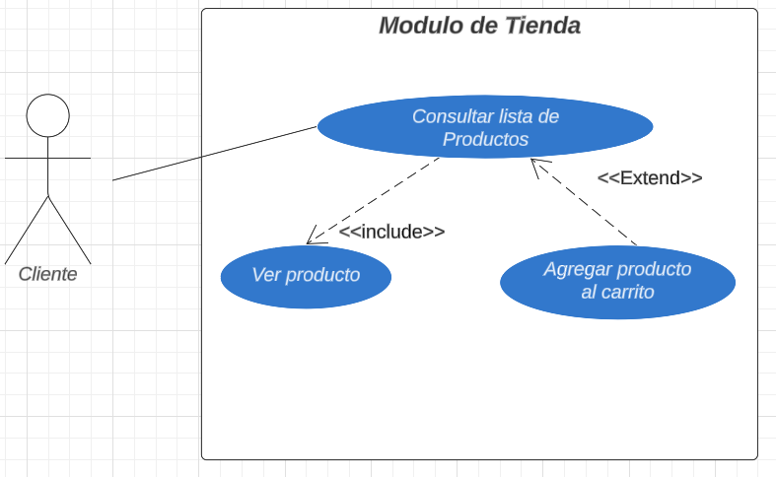

Diagrama Modulo de Carrito

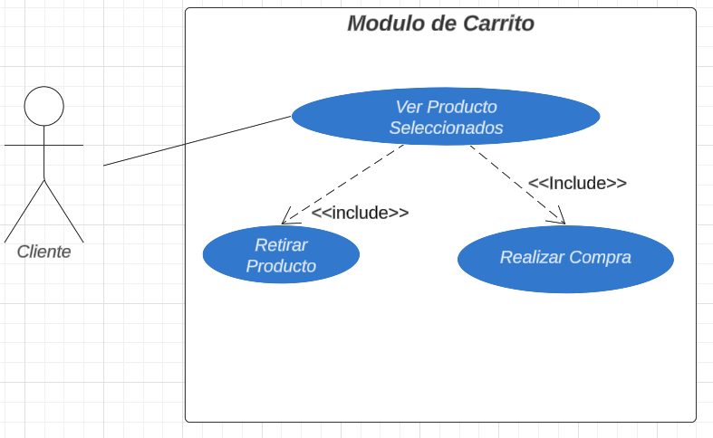

Diagrama Modulo de Seguimiento
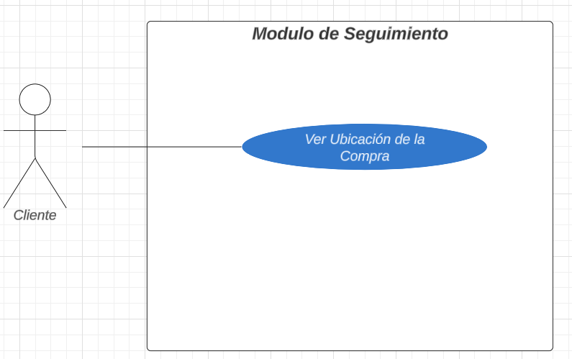

Especificación de Casos de Uso

Caso de Uso N° 1: Ingreso a través del Login.

